Моделювання процесу теплопровідності в FEMLAB 3D axial symmetry (Нестаціонарний режим)

Теоретичні відомості

НАВІГАТОР МОДЕЛЕЙ
1. Відкрийте Model Navigator і виберіть Axial symmetry (3D) в списку Space dimension.
2. У списку прикладних режимів, відкрийте папку COMSOL Multiphysics> Heat Transfer виберіть режим Conduction.
3. Вибрати Transient analysis.
4. Натисніть OK.

R1 | 0.05 м
R2 | 0.15 м
T_{liq} | 1000 К | Температура внутрішньої стінки
T_{amb} | 300 К | Температура навколишніх тіл
emissivity | 0.98 | Коефіцієнт чорноти
sigma | 5.67 Вт/м*К⁴ | Константа Стефана-Больцмана
L | 1 м | Довжина труби

Після введення всіх геометрисних даних отримуємо вигляд нашої труби рис.1.
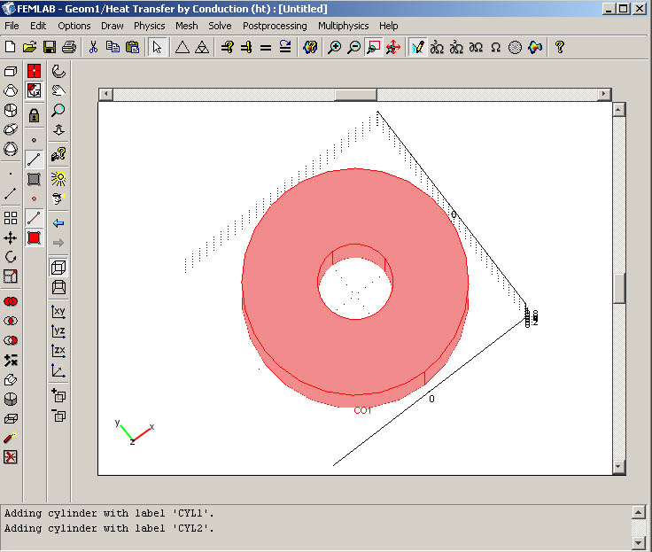
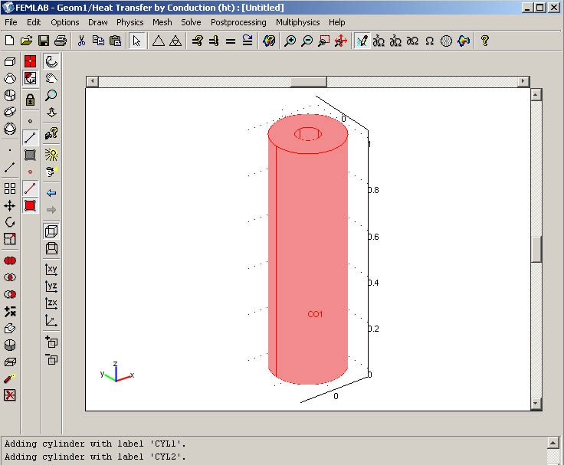

Рис.1. труба в 3d вигляді

ФІЗИЧНІ УСТАНОВКИ
Властивості підобласті
1. У меню Physics виберіть Subdomain Settings.
2. У вікні Subdomain Settings виберіть єдину підобласть 1 і введіть наступні властивості сталі:
Subdomain | 1
k (isotropic) | 55.563
ρ | 7850
C_{p} | 460

ГРАНИЧНІ УМОВИ
1. Відкрийте меню Physics і виберіть Boundary Settings.
2. У вікні Boundary Settings внутрішню границю.
3. У списку Boundary condition виберіть Temperature.
4. Наберіть 1000 в полі Temperature.
5. Вибрати зовнішню границю.
6. У списку Boundary condition виберіть Heat flux.
7. Введіть emissivity * sigma в полі Problem-dependent constant.
8. Введіть 300 в полі Ambient temperature [Навколишня температура].
9. Натисніть OK.

ГЕНЕРАЦІЯ СІТКИ
Створимо сітку кінцевих елементів кнопкою Initialize Mesh на головній панелі інструментів (на кнопці зображений трикутник).

РОЗРАХУНОК

Вивести всі можливі результати нашого перехідного процесу.

Індивідуальні завдання

1 варіант

Алюміній
R1 | 0.05 м
R2 | 0.15 м
T_{liq} | 1000 К | Температура внутрішньої стінки
T_{amb} | 300 К | Температура навколишніх тіл
emissivity | 0.98 | Коефіцієнт чорноти
sigma | 5.67 Вт/м*К⁴ | Константа Стефана-Больцмана
k (isotropic) | 165
ρ | 2650
C_{p} | 920
L | 0.8

2 варіант

Сталь
R1 | 0.05 м
R2 | 0.15 м
T_{liq} | 1000 К | Температура внутрішньої стінки
T_{amb} | 300 К | Температура навколишніх тіл
emissivity | 0.98 | Коефіцієнт чорноти
sigma | 5.67 Вт/м*К⁴ | Константа Стефана-Больцмана
k (isotropic) | 55.563
ρ | 7850
C_{p} | 460
L | 0.6

3 варіант

Граніт
R1 | 0.05 м
R2 | 0.15 м
T_{liq} | 1000 К | Температура внутрішньої стінки
T_{amb} | 300 К | Температура навколишніх тіл
emissivity | 0.98 | Коефіцієнт чорноти
sigma | 5.67 Вт/м*К⁴ | Константа Стефана-Больцмана
k (isotropic) | 160
ρ | 2550
C_{p} | 800
L | 0.7

4 варіант

Залізо
R1 | 0.05 м
R2 | 0.15 м
T_{liq} | 1000 К | Температура внутрішньої стінки
T_{amb} | 300 К | Температура навколишніх тіл
emissivity | 0.98 | Коефіцієнт чорноти
sigma | 5.67 Вт/м*К⁴ | Константа Стефана-Больцмана
k (isotropic) | 76
ρ | 7850
C_{p} | 440
L | 0.9

5 варіант

Структурна сталь
R1 | 0.05 м
R2 | 0.15 м
T_{liq} | 1000 К | Температура внутрішньої стінки
T_{amb} | 300 К | Температура навколишніх тіл
emissivity | 0.98 | Коефіцієнт чорноти
sigma | 5.67 Вт/м*К⁴ | Константа Стефана-Больцмана
k (isotropic) | 44
ρ | 7800
C_{p} | 475
L | 0.95

6 варіант

Цегла
R1 | 0.05 м
R2 | 0.15 м
T_{liq} | 1000 К | Температура внутрішньої стінки
T_{amb} | 300 К | Температура навколишніх тіл
emissivity | 0.98 | Коефіцієнт чорноти
sigma | 5.67 Вт/м*К⁴ | Константа Стефана-Больцмана
k (isotropic) | 44,7
ρ | 2001
C_{p} | 470
L | 0.85

7 варіант

Червоний дуб
R1 | 0.05 м
R2 | 0.15 м
T_{liq} | 1000 К | Температура внутрішньої стінки
T_{amb} | 300 К | Температура навколишніх тіл
emissivity | 0.98 | Коефіцієнт чорноти
sigma | 5.67 Вт/м*К⁴ | Константа Стефана-Больцмана
k (isotropic) | 44
ρ | 635
C_{p} | 850
L | 0.75

8 варіант

Чавун
R1 | 0.05 м
R2 | 0.15 м
T_{liq} | 1000 К | Температура внутрішньої стінки
T_{amb} | 300 К | Температура навколишніх тіл
emissivity | 0.98 | Коефіцієнт чорноти
sigma | 5.67 Вт/м*К⁴ | Константа Стефана-Больцмана
k (isotropic) | 44,5
ρ | 7000
C_{p} | 850
L | 1

9 варіант

Мідь
R1 | 0.05 м
R2 | 0.15 м
T_{liq} | 1000 К | Температура внутрішньої стінки
T_{amb} | 300 К | Температура навколишніх тіл
emissivity | 0.98 | Коефіцієнт чорноти
sigma | 5.67 Вт/м*К⁴ | Константа Стефана-Больцмана
k (isotropic) | 400
ρ | 8650
C_{p} | 385
L | 0.8

10 варіант

Бетон
R1 | 0.05 м
R2 | 0.15 м
T_{liq} | 1000 К | Температура внутрішньої стінки
T_{amb} | 300 К | Температура навколишніх тіл
emissivity | 0.98 | Коефіцієнт чорноти
sigma | 5.67 Вт/м*К⁴ | Константа Стефана-Больцмана
k (isotropic) | 1,8
ρ | 2300
C_{p} | 385
L | 0.75

11 варіант

Магній
R1 | 0.05 м
R2 | 0.15 м
T_{liq} | 1000 К | Температура внутрішньої стінки
T_{amb} | 300 К | Температура навколишніх тіл
emissivity | 0.98 | Коефіцієнт чорноти
sigma | 5.67 Вт/м*К⁴ | Константа Стефана-Больцмана
k (isotropic) | 96
ρ | 1770
C_{p} | 1*10³
L | 0.6

12 варіант

Берилій
R1 | 0.05 м
R2 | 0.15 м
T_{liq} | 1000 К | Температура внутрішньої стінки
T_{amb} | 300 К | Температура навколишніх тіл
emissivity | 0.98 | Коефіцієнт чорноти
sigma | 5.67 Вт/м*К⁴ | Константа Стефана-Больцмана
k (isotropic) | 118
ρ | 8250
C_{p} | 420
L | 0.65

